入 札 参 加 希 望 票
社会福祉法人 久喜同仁会 殿
令和 年 月 日

社 名
所 在 地
代 表 者
担当者 | 部 署  職氏名  電話番号  FAX番号
希望する事業 |  | 件名
 |  | 希望理由・自社のアピール等

入 札 書

１．事業名 介護老人保健施設 鶴寿の里ナーシングホーム
介護ロボット導入事業

２．納品場所 〒346-0024 埼玉県久喜市北青柳 1385-2

３．入札金額
   |  | 億 | 千 | 百 | 十 | 万 | 千 | 百 | 十 | 円
 | （注：消費税及び地方消費税相当額を除いた金額）

４．入札保証金 免除

令和 年 月 日

所 在 地

会 社 名

代表者職氏名 印

代理人氏名 ㊞

社会福祉法人 久喜同仁会
理事長 土屋喬義 様
（注意事項）
１ 金額は算用数字で記入し、頭部に￥を付記すること。
２ 代理人による入札の場合は、委任状に押印した代理人印のみでよい。
（代理人による入札の場合は、委任状に押印した代理人印は必ず必要）
３ 落札決定に当たっては、入札書に記載された金額に、当該金額の１００分の１０に相当する額を加算した額（当該金額に１円未満の端数があるときは、その端数金額を切り捨てた金額）をもって落札価格とするので入札者は、消費税に係る課税事業者であるか免税事業者であるかを問わず、見積もった契約希望金額の１１０分の１００に相当する金額を入札書に記載すること。
４ 入札保証金が免除される場合は、「４ 入札保証金」の欄は「免除」と記入する
入札・見積委任状

私は、 ㊞ を代理人と定め、下記の事業に関する 入札（見積）の一切の権限を委任します。

記

１．事業名 介護老人保健施設 鶴寿の里ナーシングホーム
介護ロボット導入事業

２．納品場所 〒346-0024 埼玉県久喜市北青柳 1385-2

令和 年 月 日

所 在 地

会 社 名

職・氏名 印

社会福祉法人 久喜同仁会
理事長 土屋喬義 様

１ 委任者の印は、法人にあってはその権限を有する者の印とする。
（理事長であれば、理事長印であること。法人印は不可）
２ 受任者の印は、認印でも差し支えない。

入札辞退届

令和７年１２月２６日に実施される下記事業の一般競争入札につきまして、ご辞退申し上げます。

記

１．事業名 介護老人保健施設 鶴寿の里ナーシングホーム
介護ロボット導入事業

２．納品場所 〒346-0024 埼玉県久喜市北青柳 1385-2

令和 年 月 日

所 在 地

会 社 名

職・氏名 印

社会福祉法人 久喜同仁会
理事長 土屋喬義 様

入札書提出に係る指示事項

使用封筒（長さ １２０mm×２３５mm相当）
【封筒への記載事項について】
・日付
・事業名称：「介護老人保健施設 鶴寿の里ナーシングホーム 介護ロボット導入事業」
・「入札書在中」の記載
・会社住所
・会社名
・担当者名

【封入すべき書類】
・入札書(指定書式あり)
・委任状(必要に応じて使用。指定書式あり)
・見積もり書(内訳が分かるもの)
・入札辞退届(辞退の場合使用。指定書式あり)
・担当者名刺

【封印、封かんについて】
仕様する封筒に応じて、封かんし、封筒の継ぎ目に封印をします。原則、封印は入札書に押印する印と同じものとしてください。
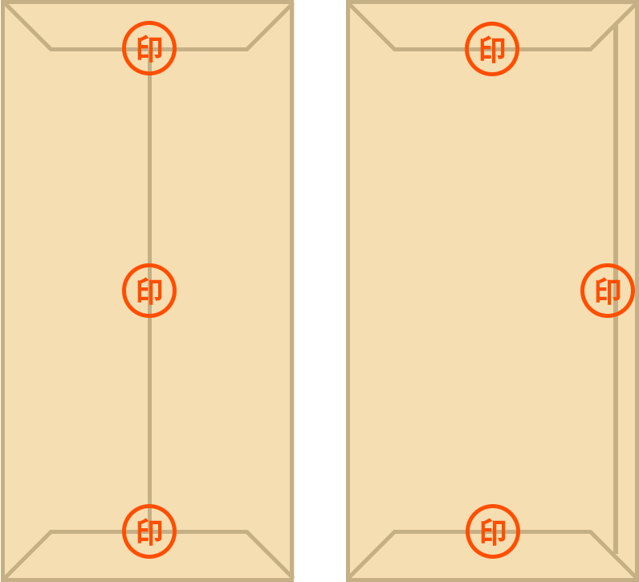
【札入れについて】
入札日：令和７年１２月２６日（金） １４時
入札場所：介護老人保健施設 鶴寿の里ナーシングホーム 会議室
提出方法：持参

